### 《魔法门 1：心灵圣地之谜》（Might and Magic: Book I – Secret of the Inner Sanctum）

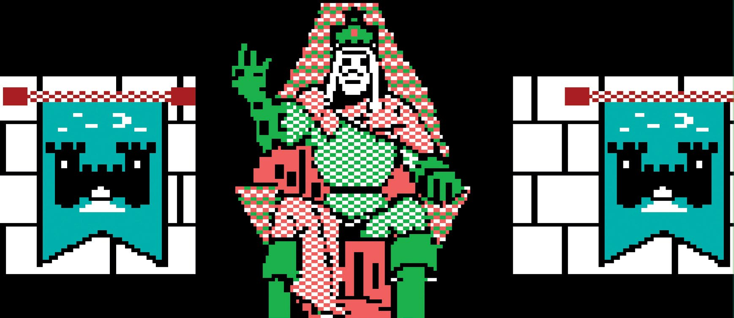

New World Computing, 1986, MS-DOS, Amiga, Apple II, Mac, C64, etc*

* 《魔法门》相当畅销，获得了诸多奖项，被移植到多个平台，包括后来的 NES 以及其它日本计算机平台上的重制版。

作者：CC

翻译：FQ

“对我来说，最大的挑战是同时身为游戏的制作人和公司的 CEO。这两重角色总会存在冲突。一方面我想让每款游戏都趋于完美，加上更多的特性，更多的润色……但是在另一方面，我要维持生计。现在我的一个折中办法是：如果我能一直保持盈利，总会有机会去做下一款游戏。”

—— [Jon Van Caneghem](https://goo.gl/9R1ktz)

《魔法门》作者

《魔法门 1》是大型第一人称小队制角色扮演游戏系列的第一部[1]。该系列由 New World Computing[2] 创始人 John Van Caneghem 开启。这部作品开拓了一个全新的游戏类型，给后来的《巫术》（Wizardry）成为该类型的霸主铺好了道路，特点是拥有大规模户外开放世界和一个“真”回合制战斗系统，而不是当时流行的阶段制[3]。

在像是《巫术》以及《冰城传奇》（The Bard’s Tale）这种游戏中，所有命令都是在回合的一开始就一次性下达的，然后自动执行。《魔法门》中，每条命令都会立即被执行，对玩家还是敌人来说都是如此。这就允许玩家可以根据战局形势做出反应。

喜欢哪种风格完全是个人喜好，但是这种焕然一新的小队操作方式让玩家多了一种有趣的选择。

游戏中的开放世界给人带来了自由的感觉，而这是当时很少有游戏敢于尝试的。地图看起来就充满了可发现的地方，藏满了可以让角色变强的东西，吸引玩家不断探索，并且在游戏过程中一直如此。地图中有多种不同的环境，包括森林、沙漠、沼泽、山脉、海洋、以及天空之城（ethereal realms）。

图 1 《魔法门》的开放世界在当时是很创新的，相对于线性地牢探索类游戏来说是个新鲜的改变。

整个世界是由谜题拼凑起来的。森林迷宫并不是设计成自然出现在那里的，而是提供一个挑战让玩家进入一片有更好奖励的秘密区域，包括可以解锁那些你曾经去过但无法进入的区域的钥匙。

这个游戏巧妙地利用了不可穿透的森林、山壁、传送门、以及秘密通道。这让很多区域成为了可供挑战的谜题。如果想要补全你的地图上最后一块空白，你就需要重复探索已经去过的区域。

很多玩家因为玩这个游戏需要手绘地图和做笔记而被劝退。这些近乎苛刻的挑战让玩家们走出舒适区，但这些都是值得的。每当一个挑战被攻克，其带来的是非常强烈的满足感，而从空白开始绘制自己的地图也是如此。

基于几十个战术指令而构建起来的战斗系统也是一个紧张感十足的设计。稍有失误，战局都可能瞬间改变，乃至战败。而一个成功的决策可以在看似无力回天的战局中逆风翻盘。诚然，不是每一局战斗都会有这种情况出现，但也多到足够让这款游戏被人铭记了。

这游戏在某种程度上也存在等级调整机制（遭遇敌人的难度会根据你的小队的强度进行调整），但并不总是如此。在野外游荡难免因为遇到强敌而暴毙。即使在同一张地图中，如果你去到太远的区域，就会遇上事先安排好的敌人的顽强抵抗。所以要时刻保持警惕。

另一个需要你注意的地方是，在这个游戏里，你唯一能保存游戏进度的方式就是回到酒馆。进度会被保存在仅有的一个存档位，覆盖掉之前的存档，所以稍不留意就可能会“手动回档”，但这也让游戏中的每一场战斗更加值得认真对待。

图 2 高难度和因为死亡而损失的大量游戏时间使得撤退或者投降这类选项非常有用。

下面来谈谈本作的世界观和剧情。这里和真实世界没什么太大的关系。你会进入一个魔法和外星科技杂糅在一起的世界中，而且会被不知道为什么就组成联盟的虫群、吸血蝙蝠、和牧师等攻击，而通常这种事情都是半兽人和鹰头马身有翼兽爱干的。这会给你带来一种异世界的感觉，但反而和游戏背景相得益彰。如果在别的实际点的游戏里，倒可能显得过犹不及，破坏了游戏体验。。

《魔法门 1》的文本量不是很大，但它成功地为续作中出现的庞大故事线和世界观奠定了基础。NPC 会提供剧情相关的任务，而且在游戏世界中的某些重要地点，会有大段的文字描述某些传奇人物的故事。

所有来自这庞大的世界中的点滴收获和无数次艰难获得的战斗胜利最终都指向故事的结局，而这又成为角色扮演游戏历史上最长的故事线打开了序幕（整整十部作品！）。

图 3 战斗是纯文本的，但也提供了足够的深度。每次只执行一个动作，给玩家留有时间做出反应。

系列第二部《魔法门 2：异世界之门》（Might and Magic II: Gates to Another World, 1988）[4]和第一部很相似。战斗系统方面，除了一些新的法术、高等级可以获得的新技能，远行变得更加冒险之外，没什么不同。

等级系统也进行了相应改变，提升了等级上限，尽管看起来没什么实质影响。还包括了两个新的职业（忍者 Ninja 和野蛮人 Barbarian），可以在冒险过程中获取的非战斗技能（寻路，登山等），非常粗糙的小地图功能（需要先获得对应的技能来开启），以及画质的提升。

尽管早期的《魔法门》系列游戏非常具有挑战性（有时候甚至很折磨人），但克服那些难关所伴随的成就感依然是非常独特的体验，在这方面鲜有其他游戏可以媲美。作为一名独立游戏开发者，他们启发了我自己的游戏系列——《剑与魔法》（Swords and Sorcery），在《魔法门》发布几十年后追随了 John Van Caneghem 的脚步。

图 4 《魔法门 2》引入了更好的画质、新的角色技能、和小地图，但玩起来差不多。

1. 译者注：原文这里用了一个词“Blobber”，算是一个俚语，特指第一人称视角的小队制角色扮演游戏，即在游戏中你操控的不是一个角色而是几个角色组成的小队，而且游戏画面是面向敌人的，你无法看到自己的角色（们）。[参考资料](https://www.giantbomb.com/blobber/3015-8752/)
2. 译者注：New World Computing 是一家于 1984 年在美国加州成立的游戏开发公司，主要作品就是《魔法门》系列。它在 1996 年被 3DO 公司收购，并于 2003 年随 3DO 破产而消失，但《魔法门》系列的品牌被育碧买下。
3. 译者注：回合制（turn-based）和阶段制（phase-based）中，角色都基于一定的周期做出动作，但二者的周期粒度和做决策的时机是不同的。回合制中，所有角色的行动顺序提前按照某种标准（比如敏捷值）已决定好，每个角色的回合按照这种顺序到来，玩家在每个角色的回合内进行决策并下达命令并且角色立即执行这些命令；而在阶段制当中，在决定了角色行动顺序之后，玩家就需要在下一个战斗阶段开始之前为所有角色下达命令，在战斗阶段所有角色的所有动作都会自动执行。[参考资料](https://rpgcodex.net/forums/threads/difference-between-turn-based-and-phase-based-combat.5152/)
4. 剧透警告：《魔法门 2》的结局很不寻常而且备受争议：在最后的战斗结束之后你需要在 15 分钟之内解开一个密码，否则你会死。